参加国家教育考试的考生违规违纪的行政处罚事项
流 程 图
简易程序
简易程序
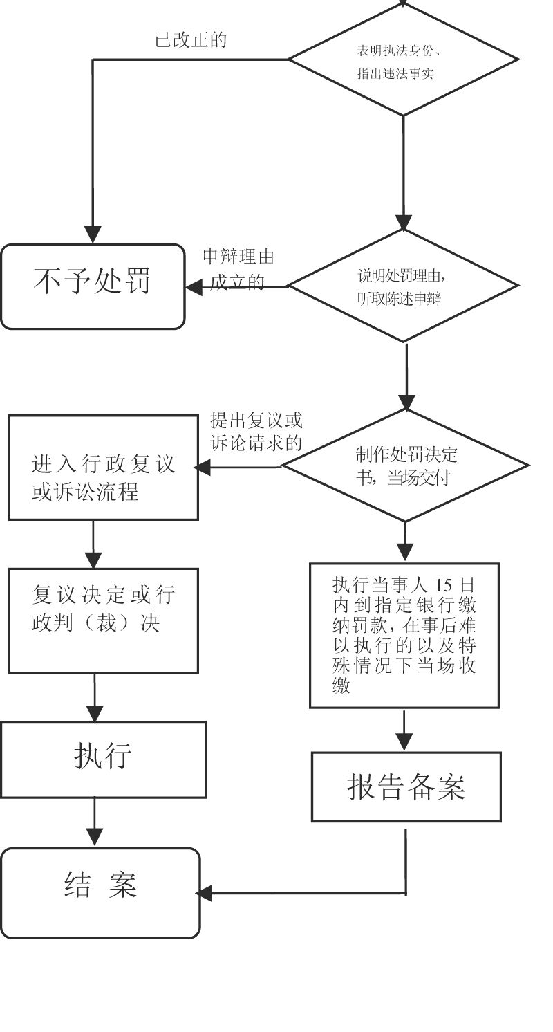
发现违法事实
立案

调查取证
（1-5个工作日）
调查终结后，根据调查情况拟写《教育行政处罚意见书》
审查
（1-3个工作日）

告知
（1-3个工作日）
发出《教育行政处罚告知书》。告知相对人拟处罚事实、理由、裁量情节、裁量标准、依据;7日内听取相对人的陈述和申辩意见及事实、 理由和证据。

撰写《教育行政处罚决定书》。明确处罚事实、理由、裁量情节、裁量标准、依据及申请复议或诉讼的救济渠道。
会议决定，领导审批
（1个工作日）

公布送达
（1个工作日）
送达当事人，告知相关单位和检举人等第三方利害关系人。

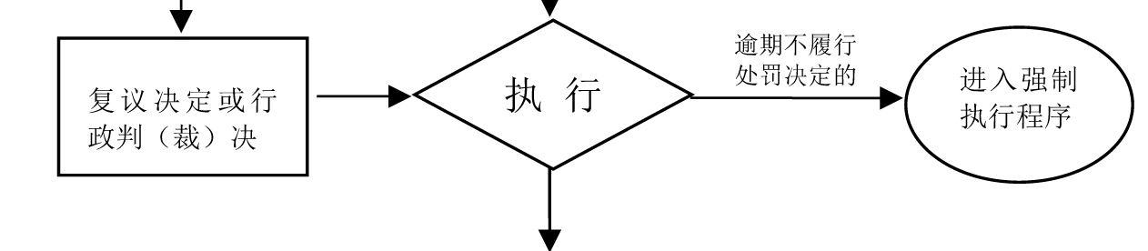

结案
当事人主动履行的，出具相关罚没款财政票据或履行文书;当事人不履行行政处罚决定，启动行政强制执行或申请人民法院强制执行。

主办机构： 招生办
监督主体： 上党区教科局 监督电话： 8095126

